Руки-ноги
___Класс старается безошибочно выполнить простые движения по команде учителя: один хлопок — поднять руки, два хлопка — встать. Если руки уже подняты, а звучит один хлопок, то их нужно опустить, а если дети уже стоят, то по двум хлопкам они должны сесть. Меняя последовательность и темп хлопков, учитель пытается сбить учеников, тренируя их собранность.
___Упражнение очень эффективно собирает внимание. Упражнение можно включать в любой вид работы класса и на всех этапах и периодах занятий.
___Советуем условие игры «Руки-ноги» объяснять очень кратко: «Один хлопок — команда рукам: их надо поднять или опустить; два хлопка — команда ногам: нужно встать или сесть», после чего преподаватель тут же подает сигналы. После нескольких команд все уже хорошо ориентируются в задании и с удовольствием его выполняют, едва успевая за быстрой сменой команд.
___ Условия подготовительного класса позволяют включать в нее следующее усовершенствование: кто ошибся, тот садится на пол (который, как правило, покрыт паласом).

Спор предлогами.
___Игры в предлоги — у, с, к, в, о, за, под и т.д. — всегда вызывают у детей активный интерес и удовольствие. Поэтому их хорошо использовать в виде игровых разминок во время сложной (или монотонной) деятельности.
___Об одной картинке между 2-3 группками разыгрывается «спор». 1-ая группка — девочка впальто; 2-ая группка — девочка в сапогах; 3-я — девочка в лесу; 1-ая — деревья в лесу; 2-ая — сапоги в грязи; 3-я — у девочки волосы заплетены вкосы и т.д.
___«Спор» может разыгрываться и по принципу описания одного предмета, но уже с помощью разных предлогов: 1-ая группка — книга лежит настоле, 2-ая — книга лежит под лампой, 3-я книга у стопки тетрадей; 1-ая книга над полом, 2-ая — книга в комнате, 3-я — книга перед глазами и т.д. Группки могут пользоваться при этом шпаргалками собственного изготовления.
___Свои высказывания дети могут произносить и по одному в заданном порядке по правилу эстафеты.Желательно, чтобы каждое высказывание было связано с предыдущим либо интонацией оспаривания, либо интонацией подтверждения.
Змейка (загадки-разминки).
___По считалочке выбирается ведущий. Он загадывает «букву» (в старших классах — букву греческого или латинского алфавита, в младших — письменную или печатную букву русской азбуки) и вызывает 4-6 учеников к доске (их число зависит от того, как много в классе свободного места у доски).
___Вызванные берутся за руки и вьются за ведущим, который хороводом-змейкой прописывает загаданное. Участники хоровода и зрители отгадывают «букву».
___Задание выполняется учениками с удовольствием, если хоровод послушен и сообразителен и если ведущий хорошо представляет, что; и как писать.
___Задание-разминка полезно для тренировки согласованности в совместной работе. Для трудноуправляемого (то есть веселого) хоровода нужно 10-12 человек.
___Добавим, что материалом для загадывания могут быть
на химии: химические формулы (О₂; СО₂; Н₂О);
на географии: топографические условные обозначения (порты, месторождения бурого угля, золота, асбеста и т. д.).
___Предупредим, что не следует особо поощрять школьников в выборе не» посильных для написания «змейкой» формул или чертежей.

Стою, на кого-то СМОТРЮ___
Разминка заключается в том, что тот, на кого спокойно посмотрит учитель-ведущий, встает. Элементарное задание, завершающееся словами ведущего «спасибо, садись». Встать в ответ на взгляд может каждый, если он захочет признать, что смотрят на него. Ученики в классе встречают подобную разминку каждый по-своему, и далеко не всегда она проходит без «затянувшегося взгляда»: даже когда все, кроме объекта взгляда, понимают, что смотрят на него, он все-таки не встает. Этот показатель особенности характера ребенка учитель должен учитывать во всех остальных упражнениях и заданиях.
Крайне важно предложить кому-либо из детей, встав на место учителя, посмотреть на кого-то и сказать ему, когда он встанет: «Спасибо, садись».
Вариант этой разминки можно использовать как образец вежливого общения. Учитель молча поднимает трех-четырех детей и каждого благодарит: «Спасибо. Садись». Затем учитель просит, чтобы кто-нибудь из группы поработал (стал ведущим) вместо него. Желающие всегда находятся. Они «поднимают» товарища, глядя на него, но очень часто забывают сказать: «Спасибо, садись».
Если это правило нарушается, учителю лучше не торопиться объяснять причину, а вызывать из желающих нового ведущего, попросив его работать более точно, «совсем как я, а то вот только что тот, кто смотрел, не делал все, что надо». После нескольких проб дети начинают понимать, что же именно не повторяют ведущие. Но и после этого далеко не все могут спокойно три раза подряд осуществить.поведение ведущего согласно инструкции.

. Разрезанные фразы из детских СТИХОВ
Для разминки учитель заранее подбирает две или четыре стихотворные строчки и записывает на карточках по одному-два слова из фразы. У доски группа учеников разбирает карточки. Посоветовавшись, дети встают друг за другом так, чтобы при произнесении каждым участником доставшегося слова или двух слов получилось цельное звучание фразы из стихотворения.
Например: «(На свете) (всё) (на всех) (похожи), (змея) (на ремешок) (из кожи), (кот) (полосатый) (на пижаму), (я) (на тебя), (а ты) (на маму)» — 14 человек.
Или: «(Целый) (день) (летает) (птичка), (ищет) (зёрнышко) (пшенички)» — 7 человек.
Когда ученики считают, что их работа завершена, они произносят получившуюся фразу, другая группа (команда) в свою очередь судит 1) о том, насколько составленная фраза получилась складной, стихотворной, и 2) о том, насколько слаженно ученики произнесли ее (в легком варианте — произнесли хором, в трудном — каждый ученик произносит только свое слово, но так, чтобы общая слаженность не нарушалась).
Принимается та работа, в которой произносимые слова звучат плавно, как будто их произносит один’человек. Слаженность считается хорошей, когда составленная фраза звучит как бы на одном дыхании и окружающим не слышно пауз между словами.
Вариант: ученикам даются сразу несколько наборов; один от другого отличается цветом карточек, которых теперь хватает всем. Ученики сначала объединяются в команды по цвету доставшихся карточек, потом составляют свою стихотворную фразу и тренируются в ее слаженном произнесении. Очередность своих показов команды могут установить по считалочке.
Конечно, восстановление непритязательного стишка легко заменить на восстановление разрезанного определения, правила, уравнения (см. в 1 разделеХрестоматии «Собрать диалог», «Собрать фразу»). Но тогда задание перестанет быть игровой разминкой. Полезно сочетать в своей работе использование собственно обучающих игровых приемов с приемами разминочными, в которых обучающий момент перемещается на периферию, а игровой — в центр внимания (и ученика, и учителя). Следует помнить, что для некоторых учеников именно «периферийное» обучение является наиболее комфортным и результативным.
Озвучивание иллюстрации.
___Для озвучивания учитель выбирает иллюстрацию, картинку или диафильм, текст к которым каждой команде (малой группке) можно выдумать по-своему.
___Чтобы ученики могли исполнять разные партитуры (шум леса, изображенного на картинке, голос кошки, песня бабушки, вой ветра, стук колес и тому подобное), задание озвучить полезно давать большим командам.
___Самыми загадочными оказываются картинки, озвучивая которые можно сыграть диалог из изучаемого параграфа. Слова диалога ученики либо находят в тексте (сами или на слух), либо придумывают. Это разные типы работы, их следует различать и не смешивать). Класс в это время следит, насколько естественно и натурально звучит речь.
___Суть задания, помимо выдумывания, припоминания или произнесения написанных слов, еще и в том, чтобы иллюстрирующая речь была действенной, обращенной к кому-то и содержала ожидание ответной реакции. Для этого говорящему необходимо приспособить свое тело к тому делу, которое изображено на картинке.
___В упражнении речевая активность объединяется с мышечной. При этом у учеников тренируется точность зрительских оценок.
Слова на одну букву
___Эта традиционная детская игра может быть использована на уроках по любому предмету. Обычно она начинается с зачина:«Здесь, вокруг нас…», «Я вижу…», «На пароход грузили… (или выгружали)» — после чего перечисляются слова, начинающиеся с какой-то одной добровольно выбранной буквы.
___На уроке эта игра хорошо активизирует память детей. Выполнять задание лучше малыми группками. Чтобы определить победившую, участникам надо считать, сколько слов сказала каждая группа.
___Это игровое задание хорошо использовать и как разминку, и как прием закрепления пройденного.
На русском языке: «С разделительным мягким знаком на пароход грузили — бурьян, карьер, вьюн …».
___Или: «Вокруг нас есть глаголы II спряжения — светить, видеть, дышать, морочить, спросить, молвить…».
На истории: «На пароход грузили (далее идет перечень того, что в классе как-то связано с реформами Петра I) календарь, алфавит, окно, чулки…
___Вариант: то, что было и при Петре I — пол, стены, стекло, мел…
На физике: «На пароход грузили диэлектрики — доску, стекло, парту, учебники…»
Напомним, что например, когда время, отведённое на задание, истекло, все группы складывают свои рабочие листочки в «ларец» и рассаживаются для слушания в новом углу (смена мизансцены переключает внимание с подготовки на восприятие работы других). Хозяин «ларца» (им может быть и учитель, и ученик), не глядя, достает любой рабочий листок. Соответствующая группа начинает показ результатов.
Следить за секундной стрелкой
___На уроках как обычно бывает? Учитель чуть что — сразу кричит:«Дорога каждая минута! Некогда ворон считать!» При этом сам время ученическое не ценит: читая мораль ротозеям, тем самым транжирит время тех учеников, которые находятся в рабочей форме (ведь они-то во время нотации вынуждены простаивать).
___Если же учитель во время групповой работы станет буквально«держаться за часы» (держать их зажатыми в кулаке перед собственным носом и следить за секундной стрелкой), то тем самым он будет демонстрировать ученикам свою личную дисциплинированность.
___Например. На задание — 2 минуты. ученики работают, учитель следит за секундной стрелкой. Когда прошло соответствующее время, то для поддержания рабочего азарта учитель сообщает:«Осталась всего-навсего 1 минута… Осталось 30 секунд…» Следующее предупреждение, когда останется 15 секунд, потом 5 секунд. И наконец, звучит команда: «СТОП! Время истекло!» Тем самым учитель на деле умудряется показать ученикам, что такое дорожить каждой секундой.

о

Подсказка 2
Галерка бывает особенно громкой(шумной), когда учитель сам говорит громко. Попробуйте перейти на шепот или на басы. Не смущайтесь, если несколько первых реплик потонут в общем гаме. Продолжайте как ни в чем не бывало, и ученики постепенно, один за другим, реагируя на непривычное, начнут-таки к вам прислушиваться.
Можно также вдруг начать говорить с каждым словом все медленней и медленней — увеличивая паузы и растягивая гласные (в первую очередь, те, что под ударением).
В любом случае смена звукового ряда вашей речи заострит слух учеников и привлечет их внимание к вам.
Подсказка 3
Когда ситуация на уроке уже вышла из-под контроля и класс, как говорится, стоит на ушах, учителю иногда полезно сделать что-нибудь необычное,экстраординарное…
Например, внезапно сесть на корточки (или наоборот, влезть на стул) и как ни в чем не бывало продолжать урок оттуда.
Подсказка 4
Галерка — это прежде всего нерабочая атмосфера. Поэтому полезно время от времени проводить коротенькие эстафеты на скорость. Чтобы за короткое время мобилизовать весь класс, условия таких эстафет должны быть очень простыми. По очереди вставать с места и называть, например, находящийся в комнате предмет определенного цвета или качества (или с определенной буквой в названии). Можно называть любое слово: например, существительное женского рода, имя литературного героя или город (даже на математике!). Повторяться, чур, нельзя!
А можно провести эстафету с мелом у доски. Задание: написать любую букву или цифру — какой ряд быстрее? Чем проще задание, тем лучше.
Конечно, можно привязать эстафету и к нуждам урока (например, каждый выбегающий из ряда пишет на доске формулу по физике). Но будьте осторожны! Из-за дидактичности задания может существенно снизиться мобилизация.
Напоминаем, что популярная детская игра«Испорченный телефон» также строится на принципе эстафеты. В классе это можно сделать так: какое-то слово пускается по среднему ряду, а крайние ряды «ловят слово», то есть пытаются его отгадать. (Подробнее см., например, «Школьный психолог»
Подсказка 6
Двигательные упражнения налаживают рухнувший было (в том числе, из-за галерки) ритм урока. Полезно двигать стулья и парты. Но делать это надо быстро, в очень хорошем темпе, постепенно усложняя упражнения требованием, например, четкости, слаженности или ограничением во времени и проверкой результата. (Подробнее см. «Школьный психолог» — Букатов В., Ершова А. Двигай тело! № 22, 1999 → см.: «РЕЖИССУРА УРОКА» как профилактика НЕРАДИВОСТИ)
Хорошо налаживают общий ритм работы упражнения-разминки, связанные содновременностью действий. Один из вариантов«Дружного эха», «Руки-ноги», «Кто-о-о меня слышит…» (см.:V.Громкая тишина//В.М.Букатов.ДИСЦИПЛИНА и игровые приемы обучения на уроке [перейти]) или упражнение «Выход ряда» поможет ученикам, по той или иной причине выпавшим из контекста урока, испытать азарт, а вместе с ним желание включиться в общую работу и понять суть происходящего.
Подсказка 7
В разгар неделового шума попробуйте четко произнести: «Все встали!» — и встать самому. (Или наоборот: «Все сели!» — и сесть самому.) Если до этого вы стояли, то предварительно сесть (и наоборот).
Действуйте не столько громким голосом, сколько мобилизацией собственного тела. Треть класса поднимется — уже хорошо. За ними, глядишь, подтянутся и остальные.
Следующая ваша реплика должна быть неожиданной, например: «Посмотрели на потолок!»(варианты: улыбнулись, почесали в затылке, сели на корточки и т.д.). При этом нужно обязательно и самому выполнить команду: посмотреть на потолок, почесать в затылке и т.д.

Деление на команды, или Объединение в малые группы
..
I. Жеребьевки
разными вариантами жребиев и считалок…
Метка. На каждого играющего готовят по одинаковой метке: палочке, спичке, травинке. Одну из них делают короче других. Потом все с одной стороны зажимаются в кулак, выравнивая наружные концы. И по очереди тянут жребий. Кто вытянет коротышку, тот и водит.
Спички и палочки можно заменить бумажками (карточками). Тогда на одной ставят крестик и, свернув, перемешивают в шапке (или кармане). Водит тот, кто вытянет отметинку.
____Мериться на палке. Способ этот удобен, когда выбирать ведущего приходится из немногих кандидатов. Например, среди посыльныхот каждой команды (или ряда) или среди капитанов.
____Берется палка (от метра и более). Один из играющих хватается правой рукой за нижний конец палки. Впритык к нему правыми руками за палку хватается второй, третий и т.д. Когда все участники жеребьевки вцепились в палку, первый переносит свою правую руку вверх, хватаясь выше руки последнего. За ним перехватывают руки все остальные. И так до тех пор, пока чья-то рука не захватит верхний конец палки. Ему и выпадаетжребий.
____Иногда последнему участнику остается столь маленькая верхушка палки, что возникают споры, кому достанется жребий — ему или предыдущему. На этот случай существует игровое правило: последний игрок захватывает частью ладони оставшийся кончик палки и обводит ею вокруг своей головы и плеч. Если это ему удается, то жребий остается за ним. Если нет, то за предыдущим.
____Полукруг по алфавиту (имён, фамилий или номеров: домов, квартир и т.д.). За отведённое время (например, под громкий размеренный счёт ведущего до ПЯТНАДЦАТИ [с загибанием пальцев – для "наглядности"] ) ученики, выйдя к доске, строятся в полукруг по определённому «игровому правилу», который может меняться каждый кон. Если сначала по алфавитуимён, то по том по алфавиту третьей буквы в фамилии. Или по алфавиту названия улицыпроживания. Если по номерам: то или домов, илиэтажей, или мобильников. И так далее.
____Если счёт закончился, а полукруг ещё не выстроен, то ведущий объявляет ПРОИГРЫШ учеников. И мобилизовано (без проволочек, быстро и подтянуто) назначает новый игровой принцип построения, тут же приступая к СЧЁТУ громким, упругим голосом.
____Если ученики успевают построиться вовремя, то по усмотрению ведущего можно организоватьпроверку построения (её проводят сами ученики: стоящий последним выбирает себе из полукруга«помощника» и они вдвоём проводят проверку построения).
____Когда построение полукруга пошло детям на пользу (то есть они все мобилизовались, подтянулись и готовы работать), ведущий даёт сигнал рассчитаться на первый—четвёртый. Потом сообщается, что все первые номера – одна команда, вторые – другая и т.д. Или после расчёта на первый-четвёртый, каждая четвёрка объявляется рабочей группой (командой, бригадой).
____В зависимости от заключительного расчёта в полукруге, построенного по тому или иному игровому правилу, ученики будут объединяться в команды с численностью, нужной для последующей работы. Но состав этих команд будет открыто случайным (и для учеников, и для учителя), что весьма важно для формирования атмосферы игро/деловой инициативности у всех участн

II. По считалочке
Итак, все становятся в тесный кружок. Кто-то один (вызвавшийся добровольно) неторопливо произносит считалку, указывая пальцем по кругу, начиная с себя, и далее «по солнцу» (старинное правило многих народных игр и обрядов: если в любой час дня обернуться к солнцу, то начало его пути — восток — будет где-то слева, а конец — запад — справа. Отсюда и счет, и многие обрядовые движения, такие, как хороводы, ведутся слева направо).
___Те, на кого приходится последнее ударение в считалке, считаются вышедшими (освобожденными от жребия) или зачисленными в ту или иную команду (по договоренности). Они покидают круг и ждут в сторонке.
___Оставшийся последним обычно — водит(вариант: водит тот, кто первым вышел из круга).
___На кулачках. Все вместе со считающим выставляют вперед сжатые кулаки. Считающий на первом ударном слоге считалочки легонько ударяет сверху левым своим кулаком по правому. На втором ударении — наоборот. На третьем — своим правым кулаком по правому кулаку соседа, потом по его левому кулачку. По кругу он дотрагивается до каждого выставленного кулака.
Шла кукушка мимо сети,
А за нею малы дети,
Все кричали «куку — мак!»
Отжимай один кулак.
___На чьем кулачке считалочка кончится, тот его разжимает и опускает руку. Расчет повторяется. Так постепенно кулачки опускаются. Кто опустит оба — выходит (или водит).
Примеры детских фольклорных считалок:
Стакан, лимон — Выйди вон!
Ниточка, иголочка, ти-ти —
Улети!
Вышел месяц из тумана,
Вынул ножик из кармана:
Буду резать, буду бить —
Все равно тебе водить!
По дороге на Кавказ
Едет старый тарантас.
В тарантасе сидит котик,
У него болит животик!
Ехал барин в тарантасе.
Таракана раздавил —
И за это приключенье Три с полтиной заплатил!
Айны, деву,
Рики, факи,
Торба, ерба. Он Дэсмаки,
Дэус, дэус,
Касматэус,
Бакс!
___Специалисты по детскому фольклору среди считалочек особо выделяют считалочки «с выбором». Наиболее известна из них следующая:
На золотом
Крыльце сидели
Царь, царевич,
Король, королевич,
Сапожник, портной.
Кто ты
Будешь такой?
___Тот, на кого пришлось последнее слово, не выходит сразу из круга, а называет одного из перечисленных. Предположим, он произнес слово королевич. Тогда считалочку начинают снова, но уже с того, кто выбирал. Теперь концом расчета будет слово королевич. На кого оно придется, тот выходит.
___Таким образом, в считалочках «с выбором» для того, чтобы вышел один игрок, приходится рассчитываться дважды. Первый раз полностью, второй — до того слова, которое было выбрано. Подобные считалочки хорошо тренируют способность осмысленно воспринимать тексты со слуха.
Ехал мужик по дороге,
Сломал колесо на пороге,
Сколько ему
Надо гвоздей,
Говори поскорей,
Не задерживай
Добрых и честных людей!
Дора, дора, помидора,
Мы в саду поймали вора.
Стали думать и гадать,
Как бы вора наказать?
Мы связали руки, ноги
И пустили по дороге.
Вор шел, шел, шел
И корзиночку нашел.
В этой маленькой корзинке
Есть помада и духи,
Ленты, кружева, ботинки, Что угодно для души.
Раз, два, три, четыре, пять,
Шесть, семь, восемь, девять, десять.
Выплывает белый месяц,
А за месяцем луна,
Мальчик девочке слуга.
Ты, слуга, подай карету,
А я сяду и поеду.
Я поеду в Ленинград
Покупать себе наряд.
Красный, синий, голубой,
Выбирай себе любой.

III. Разрезанная открытка
____Берутся четыре-пять почтовых открыток(одинаковых или разных; лучше — большогоформата). Каждая из них разрезается на шесть(четыре, пять) частей. Все части перемешиваются.
____Каждый из учеников вытягивает по фрагменту и ищет свою команду, объединяясь с теми, кому достались фрагменты, необходимые для составления целой картинки.
____Собрав открытку, компания выбирает себе командное место. Если нужно — оборудует его(сдвигает или раздвигает столы и стулья; готовит необходимые для задания «инструменты» — книги, тетради, ручки, таблицы, учебные пособия, ватман и т. п.).
____Перед сдачей собранной открытки команда договаривается о своем названии и посыльный выводит его на доске. После того как все компании напишут мелом свои командные названия (вариант: изобразят эмблемы), учитель может приступать к рассказу о том, что командам предстоит выполнить(найти, вспомнить, сочинить, сделать).
____Инструкцию о предстоящей работе полезнее давать через сменных посыльных, которых каждая команда высылает к учительскому столу.
____Благодаря подобной форме объединения присутствующих в микрогруппы (игровые команды), само объединение ученики воспринимают как абсолютно самостоятельное. Поэтому количество, пойманных педагогом дидактических зайцеввозрастает (о профессиональном образе 133 зайцевсм. «Диктант на дружбу»). И при повторении задания на разных занятиях набор этих пойманных зайцев будет различным, что приятно разнообразит жизнь как учеников, так и учителя.
. Интересное разнообразие
Известно, что по социо-игровому делиться на рабочие группы можно (и нужно) по случайному принципу. Например, по любой считалочке. И карточки, как и считалочки, должны быть случайными.
И вообще, и считалочки, и карточки должны быть многоразовыми (то есть уже на предыдущих занятиях использованными). Тогда принцип случайности в глазах детей получает свой более законный статус, не зависящий от методического своеволия взрослого.
И вот, когда дети уже разделятся на команды, можно приступить к режиссуре раздачи карточек-заданий. Например, через посыльного от каждой команды. Посыльные вытягивают по заготовленному воспитательницей листочку (то есть таких карточек будет по одной на команду, а не на каждого ребёнка в команде, как это было в рассказанном занятии). Особо замечу, что выбором капитанов лучше не увлекаться; капитан в команде один на всё занятие, а вот посыльными смогут побывать все.
В рассказе почему-то ничего нет о том, как же карточки оказались в руках у детей. Надеюсь, что не сама воспитательница раздавала карточки детям.
По социо-игровому это может проходить самыми разными (и весьма интересными способами). Особенно, если работа ведётся через посыльных.
Например, посыльным, чтобы вытянуть карточку для команды, нужно куда-то залезть (или под стол воспитателя или на шведскую стенку). А уж там из особого «сундучка» достать карточку-билетик (лучше, когда после того, как карточки достанут все, в нем еще останется 3-4 «лишних» карточки-билетика).
Да и вот ещё, о чём. Если уж выбрали капитана, то стоит подумать о том, как его выделить. Косынкой ли на шее, шарфом или плащом на плечах. Бумажным ли на голове колпаком или обручем из цветной бумаги, схваченной канцелярской скрепкой…
По идее, костюмированием можно выделять и сменных посыльных (что может обострить для некоторых детей необходимость подчиняться общему игровому правилу, тренируя в них выдержку, самодисциплину и/или «смирение»)…
IV. В заплатки
В заплатки
___Все ученики парами расходятся по классу. Потом каждая пара предлагает ведущему выбор: солнце-дождик, поезд-самолет, капуста-лук и т. п. Причем эти слова нужно не только сказать, но и сыграть. Ведущий, отгадывая сыгранное слово, забирает одного из пары в команду № 1, другого в команду № 2. И так, пока вся группа не будет разделена, причем партнеры имеют возможность хорошо запомнить друг друга. На уроках в начальной школе можно договориться о том, чтобы загадывать только одушевленное или неодушевленное существительное или если один загадывает одушевленное существительное, то другой — обязательно неодушевленное. Вариантов может быть очень много: и прилагательные, и цветы, и события, и писатели и т. п.
___Подобный способ деления дает возможность каждому что-то сыграть без боязни, так как это игровое перевоплощение нужно не само по себе(что некоторым детям может казаться страшным), а всего лишь как вспомогательное задание для объединения в команды.
V. Колечки
Это способ объединения в рабочие команды занимает очень мало времени и позволяет ученикам встряхнуться-размяться и (или) обновить свой деловой настрой к восприятию созвучий со сверстниками…
Колечки
____Весь класс выходит к доске. Условие: сколько раз ведущий (который становится в сторонке, чтобы его все видели) хлопнет в ладоши, по столько человек, взявшись за руки и дружно произнеся: «Мы готовы!», — ученики образуют «тесное» колечко. Например, после трех хлопков, все разбиваются в колечки по тройкам — кто быстрее!
____После первого разбиения на колечки ведущий напоминает обязательное условие: в каждом новом колечке сосед справа и слева должен быть другим. Это приводит к большей суете. Но именно она и нужна, чтобы как следует перемешать весь класс.
____После серии хлопков: то четыре, то восемь, то два раза по три или по два хлопка (в достаточно быстром темпе!) — ведущий хлопает так, чтобы число учеников в колечках соответствовало бы групповой работе, намеченной им для урока.
____Например, объединив во время пятого конаигрового задани явесь класс в колечки-шестерки, учитель объявляет: «СТОП! Каждое колечко — рабочая группа. Приготовьте себе общее рабочее место (можно сдвигать парты и стулья) и займите его(с тетрадями и ручками). Договоритесь о названии, и пусть посыльный от вашей команды напишет его на доске».
____Это способ объединения в рабочие команды занимает очень мало времени и позволяет ученикам встряхнуться-размяться и (или) обновить свой деловой настрой к восприятию созвучий со сверстниками.
VI. Ворота
Играть в «Ворота» можно в любом месте, лишь бы участников было не меньше двенадцати человек .
Сначала выберите двух ребят покрепче и повыше ростом, которые будут изображать из себя „ворота“. Они отходят в сторонку и тайно от всех сговариваются, кто как будет называться. Мы чаще всего брали себе названия цветов или деревьев, например „василек“ и „ромашка“ или „сосна“ и „елка“. А иногда и что-нибудь другое придумывали — „день“ или „ночь“, „яблоко“ или „груша“, «солнце» или «луна» (и почему-то часто брали «луна» и «месяц» как будто это не одно и то же!). Но главное — чтобы названия были красивые и приятные на слух. Называться «крапивой», «лопухом» или какой-нибудь «редькой» не советую — наверняка проиграете.
Потом они должны условиться, за кем из них будет «рай», а за кем«ад».
Пока идет оговорка, остальные ребята становятся друг за дружкой гуськом и каждый кладет свои руки на плечи стоящего перед ним. Постарайтесь при этом встать приблизительно по росту, чтобы маленькому не пришлось класть руки на плечи большого. Первым в цепочке будет самый младший. Он называется «маткой», потому что будет водить всех остальных. А если все ребята примерно одинакового роста, то впереди становятся девочки, а позади — мальчики.
Затем надо сделать «ворота». Те двое становятся лицом к лицу на расстоянии шага и берутся за руки.
Матка подводит цепочку к воротам, останавливается и говорит:
— Просим вас,
Пропустите нас
Через ворота!
«Ворота» хором спрашивают:
— Что дадите?
Матка предлагает:
— Последнего хотите?
«Ворота» милостиво соглашаются:
— Ну, идите…
И поднимают руки, открывая ворота.
Руки надо поднимать повыше, конечно не расцепляя их.
Матка проходит в ворота первой и влечет за собой всю вереницу. Ворота честно всех пропускают, но, когда проходит последний, опускают руки так, чтобы он оказался между их руками. Вереница уходит вперед, а пойманного ворота потихоньку спрашивают: «К клену или к березе?» Отвечать надо тоже тихо, чтобы в цепочке не услышали.
После того как выбор сделан, пойманного выпускают из кольца рук, и он становится сзади «клена» или «березы». Очень бывает приятно, когда угадаешь и попадешь к тому, к кому хотелось!
А цепочка в это время, не останавливаясь, делает круг, и матка, увидев, что пойманный уже встает на место, снова ведет всех к воротам. Говорятся те же слова, и еще один последний из вереницы убавляется.
Так цепочка и ходит через ворота, с каждым разом становясь все короче и короче. Но зато по одну и по другую сторону ворот ребят все прибавляется. Наконец матка одна подходит к воротам и после выбора отправляется направо или налево…
Вот тут «ворота“ и объявляют, кто из них был раем, а кто — адом. Ну и, соответственно, кто из играющих попал в ангелы, а кто в черти! Так как черти и ангелы терпеть друг друга не могут, между ними должна произойти борьба».
Конечно, этот вариант несколько громоздок и кто-то из читателей уже наверняка поставил на нем крест, решив, что так много учебного времени тратить на подобное задание он никогда не согласится. Но и в этом случае обратите внимание на особую скрупулезность авторского описания и попытайтесь не путать ее с продолжительностью игрового действия. Опыт показывает, что в классах с обычной наполняемостью на подобную процедуру уходит ну ни как не более четырех с половиной минут. А в малокомплектных классах — практически моментально.
Четыре с половиной минуты это многовато (хотя поначалу казалось, что, если на уроке затеять «ворота», то они займут ну ни как не меньше, чем пол-урока), но если учесть, что подобная форма одновременно может являться и разминкой-переключением (после трудных уроков по другим предметам), и своеобразной подзарядкой класса единым деловым темпоритмом, то становится очевидно, что время урока, якобы потерянное на игру, окупится сторицей: всплеском ученической работоспособности и любознательности, помноженных на их игровую азартность.
Так что как-нибудь соберитесь духом и рискните попробовать, вдруг да, придется не только ко двору, но и по сердцу.
Разведчики (связаться глазами с партнером)
…Для деления/объединения учеников по парам игровое задание«Разведчики» является универсальным, модификации которого можно использовать и в начале, и в середине, и в конце урока. «Разведчиков» удобно задавать и тогда, когда нужно по какой-то причине поменять мизансцену…
Каждый ребенок связывается глазами с кем-то в классе. При этом нельзя пользоваться ни жестами, ни словами — только ловить взгляд так, чтобы связаться «глаза в глаза».
___Тогда возникают пары партнеров, которым затем можно дать любое дополнительное задание — поменяться местами, задать друг другу вопрос, одному встать, другому сесть и т.д.
___В любой групповой работе важно уметь внимательно и спокойно общаться друг с другом. Важно и самому удерживать внимание на партнере, и замечать его внимание к себе. В начале выполнения этого задания тренируется умение быстро связаться взглядами (смотреть друг на друга). Стоящие в круге перед классом и сидящие за партами связываются глазами и меняются местами(по установленному сигналу или без него).
___Потом задания могут усложняться: меняясь местами, нужно задать вопрос; или поменяться местами со стульями (без грохота и стука); или«взять» глазами первого партнера, «бросить»,«взять» взглядом второго, «бросить», «взять» третьего. Или поменяться местами со вторым, по пути спросив у третьего, на каком этаже он живет и т.д.
___По ходу таких весёлых разминок школьники понимают, как важно и самому удерживать внимание на партнёре, и замечать его внимание к себе.
___Учитель обращается к классу: «Сейчас мы с вами поиграем в разведчиков. Разведчики — это люди, которые умеют все делать четко и точно, но скрытно. Вот и вы сейчас по сигналу «связаться с разведчиком» скрытно, без всяких слов, подмигиваний и размахиваний руками, только глазами договаривайтесь, кто будет вашим разведчиком и держите друг друга взглядом. Старайтесь не выдавать себя! Если вы будете договариваться не только глазами, но и, например, кивками головы, то вас со стороны заметят и обнаружат, что вы разведчики».
___После сигнала «связаться с разведчиком» ученики приступают к выполнению. Самое легкое — связаться с соседом (при этом у детей очень часто рука непроизвольно дотрагивается до него, то есть«разведчик выдает себя»). Ведущий подает команду: «Поменяться с разведчиком местами, а в пути пожать друг другу руку».
___Все, кто не связался, остаются сидеть на местах. Они сами наказали себя, и когда опять звучит сигнал «связались с новым, разведчиком», число бесцельно сидящих заметно уменьшается. Уменьшается и число тех, кто по-прежнему пытается связываться с соседом. Большинство смело начинают связываться глазами и с далеко сидящими партнерами.
___Участники опять меняются. И уж теперь, чтобы в третий раз связаться с новым партнером, ученикам приходится хорошо потрудиться и побегать глазами в поисках свободного взгляда, с которым можно связаться.
___Когда «разведчики» меняются местами, то те, кто вовремя не связался с партнером и скрыл это, становятся сразу видны. Видны становятся и ошибки. Два ученика хотят занять одно место. Оказывается, что один из них, глядя на чужого разведчика (то есть на того, кто уже «занят») и не встречая его взгляда, решил, что достаточно самому смотреть на ничего не подозревающего ученика, пусть даже «занятого» другим, для того, чтобы считать его своим партнером. У учеников вызывает смех такой возглас: «А что? Я на него смотрел, а он на меня никак не смотрит!». Ученики сами начинают разъяснять, что нужно не ждать, уставившись на друга, а искать «свободные» глаза и связываться с ними.
___На первых порах полезно вводить и такоеоблегчение: после того, как большая часть детей после сигнала «связались глазами с разведчиком» это сделала, ведущий подает еще одну команду-сигнал, вспомогательную: «Встали, кто без разведчика; кто нашел себе разведчика среди стоящих, садитесь одновременно с ним (то есть парами), каждый на свое место». Если упражнение задается в хорошем темпе, то дети его выполняют с радостью и ждут все новых и новых усложнений. По тому, как ими выполняется задание, учитель(воспитатель) может выявить детей и с плохим зрением, и с малым опытом общения в кругу сверстников.
___При проведении «Разведчиков» очень важно держать достаточно быстрый (упругий) темп. Тогда эту разминку школьники выполняют с радостью и ждёт все новых и новых усложнений, попутно укрепляя навык внимательного, точного, делового общения.

И, пожалуйста, не объявляйте заранее, в какой форме собираетесь проводить работу. Сразу берите быка за рога: «Все встали!.. Вышли к доске… Построились по алфавиту отчеств… Рассчитались на первый, второй, третий, четвертый… Все первые собрались в правом углу, вторые — в левом, третьи — у двери, четвертые — остаются у доски… Обсудите, где разместится ваша команда (сдвиньте столы так, чтобы вашей группке удобно было работать, то есть оборудуйте «рабочее гнездо»). Достаньте ручки-тетради и приготовьтесь к работе… От каждой команды — по посыльному ко мне за заданием!»
«Шапка» вопросов
___Вид работы по любому учебному тексту или по личным впечатлениям, требующий общения и взаимосвязи детей друг с другом. Каждый участвующий бросает в «шапку» три записки, на каждой из которых им был записан вопрос (по литературному или изобразительному тексту). На каждой записке свой тип вопроса:
1. Вопрос, проверяющий знание текста.
2. Вопрос, ответ на который я сам не знаю, но хотел бы узнать (по тексту).
3. Вопрос по выяснению другого мнения о тексте и сравнению его со своим.
___Участники могут ограничиваться и одним-двумя вопросами-записочками.
___Смысл задания заключается в постановке ученика, формулирующего и записывающего эти вопросы, в три разные позиции: а) проверяющего, б) не знающего, в) советующегося.
___Отвечают на вопросы все ученики. Для этого они подходят к «шапке» и вынимают одну из бумажек. И возвращаются на место для подготовки.
___Во время выполнения задания хорошо и доступно для детей раскрывается понятие«интересного» и «неинтересного» как самоговопроса, так и ответа на него. Поэтому данное задание имеет своеобразную связь с художественным воспитанием. Один из примеров использования «шапки» вопросов на уроке литературы у старшеклассников приведен в разделе Странички ученичества «Хрестоматии игровых приёмов обучения» (М.,2002 / Букатов В., Ершова А.).
___В разных вариантах задания дети могут задавать свои вопросы и устно, и с помощью аббревиатур.
Старшеклассники, сдвинув парты с привычных мест, стоя (!) писали на полосках бумаги свои вопросы по роману Достоевского и, скатав полоску в трубочку, относили ее в одну из «шапок», лежащих на подоконниках. Таких «шапок» былоТРИ. В одну старшеклассники складывали записки с вопросами для проверки знания текста; в другую — связанные с выяснением того, как относится отвечающий к изложенному в записке мнению о романе, суждению о персонажах, и в третью«шапку» складывались вопросы по роману«Преступление и наказание», на которые спрашивающий ученик сам затруднялся ответить.
_____Среди вопросов в первой «шапке» были, например, такие: «Сколько раз Порфирий Петрович встречался с Раскольниковым?»; «В какой части романа больше всего глав?». Примеры из второй:«Мне не нравится Раскольников, особенно за его отношение к сестре, а тебе?»; «На месте Сони я не стала бы давать деньги отцу [Семену Захаровичу Мар-меладову] на водку. Я права?» И, наконец, примеры из третьей «шапки»: «Я не понимаю, зачем Раскольников сам во всем признался»; «Мне непонятно, чему учит роман. За что некоторые любят Достоевского?» и т. п.
_____Трое учеников (по желанию) вытянули по одному вопросу из каждой «шапки» и после небольшой подготовки, во время которой можно было пользоваться текстом романа, ответили на вопросы. Пока они готовились, остальные ученики, разделившись на пары, обсуждали свои вопросы и возможные ответы на них. Когда начались ответы добровольцев, класс слушал их с большой заинтересованностью. Оказалось, что они интересно отвечали и обстоятельно излагали свое мнение даже по вопросам явно несерьезным. И те, кто их задал, в первую очередь были поражены возможностью серьезно на такие вопросы отвечать.
_____Задание настолько понравилось, что ученики стали настаивать, чтобы учитель еще раз разрешил, теперь уже другим желающим (число которых быстро возросло), испытать себя на вопросах из«шапок». Педагог как бы нехотя согласился, но с условием: так как время ограничено, то к «шапкам вопросов» выйдут только пять учеников и они (в случае надобности — при поддержке своих напарников из числа оставшихся) ответят только на один вопрос.
_____ Как подстелить соломку
_____Обратим особое внимание: чтобы снять возможные отказы учеников придумывать и записывать вопросы, учитель разрешил задавать практически любые вопросы по каждому из трех типов. Он даже привел шутливые примеры по выяснению «знания книги»: «Сколько стоит книга?», «Сколько букв в названии?». Такие примеры вызывали у старшеклассников улыбку, и ни один из них в своей записке эти вопросы не повторил.
_____В конце урока учитель предложил ученикам прикинуть, как бы их пара стала отвечать, если бы ей достался вопрос из примера, приведенного учителем в начале урока? Самыми интересными вариантами ученики признали следующие: на вопрос о стоимости книги отвечать о ее духовной стоимости для человечества; в ответе же на вопрос о количестве букв обратить внимание на«философию» слов, составляющих название романа. Были предложены словесные цепочки: преступление — переступить (что?), ступня, ступа, исступление; наказание — казнь, наказ, сказ, сказание.
_____Учителю удалось предупредить отказы старшеклассников тянуть вопросы из «шапок» и игровым азартом, и тем, что сначала к доске тли только желающие, которые не боялись отвечать на вопросы своего же товарища, а не проверяющего.

___При устном варианте вопросов (например, в начальной школе) эффект случайного подбора спрашивающих и отвечающих сохраняется: отвечающий вытаскивает билет, на котором написано имя (или инициалы) ученика, на устный вопрос которого должен ответить тот, кто вышел к«шапке».

. Аббревиатуры (сокращенные названия) + Письмо из букв
___Учитель предлагает классу прочесть полностью рад общепринятых аббревиатур (ДК, ЗАГС, ТВ, КВН, МГУ, ООН и т.д.) и сокращений (детсад, исполком, завуч и т.д.). После того, как все в классе освоили самые распространенные аббревиатуры и сокращения, начинается игра в аббревиатуры, сочиненные всеми и каждым участником занятий.
___Ученики выходят и пишут на доске или произносят свои аббревиатуры: КВР, ОУР, ДТП и т.д. Отгадывающие собираются вокруг автора каждой из аббревиатур (возникает малая группка) и пытаются расшифровать ее.
___Педагогу полезно обратить внимание, кто из участников с интересом принимает роль загадывающего, кто с азартом отгадывает, а кто остерегается включаться в работу без заранее известного способа отгадывания или не зная ответа.
___Расшифровка аббревиатур позволяет ученикам в игровой ситуации упражнять свое воображение, расширять своё знание окружающей реальности и проявлять своё интеллектуальное развитие. Увидеть за буквами слова, да еще организованные между собой в название какого-то учреждения, вида деятельности и т.п. — задача для детей не столько трудная, сколько неожиданная.
___Ученики легко начинают шутить и смеяться, придумывать смешные названия. При повторении этого упражнения, после того, как все ученики могут дать свою интерпретацию любой аббревиатуры, можно вводить усложнения-ограничения: это названия из страны смеха, слез, зверек, звезд, деревьев и т.п.
___Одним из вариантов задания может быть«Письмо из букв». Команды учеников расшифровывают, например, на уроке ХИМИИ загадочное письмо:
П.С.В. из Б.П.Н.С. → ПОЛУЧЕНИЕ СЛОЖНЫХ ВЕЩЕСТВ из БОЛЕЕ ПРОСТЫХ НАЗЫВАЕТСЯ СИНТЕЗОМ
___По усмотрению учителя команды могут пользоваться учебником или нет. Варианты расшифровки посыльные от команд записывают на доске (даже если варианты расшифровок у всех совпадают, такое неоднократное прописывание разными почерками и неоднократное зрительное прочтение исходного правила, определения, формулировки очень полезно для запоминания).
___Длинные (или сложные) письма лучше членить на блоки и ключевые слова писать полностью.
___Например, в начальной школе учитель с самых первых дней обучения грамоте для записи«домашних заданий» или правил поведения в классе(группе) может пользоваться способностью детей замечать и запоминать важные события.
___Учитель, например, пишет на Доске «П.Р.», и дети помнят, что этими буквами обозначается правило «подними руку», если хочешь что-то сказать, спросить, попросить.
___Или учитель пишет на доске «П.Х.», а дети записывают, зарисовывают эти значки в блокнот, чтобы не забыть принести из дома халаты для урока труда. Такая работа учителя в конце месяца может превратиться в переписку детей друг с другом по простым и нехитрым поводам жизни класса:«З.Д.Т.» - завтра дежуришь ты, «Я Б.Т.» — «я боюсь темноты».
___Разумеется, далеко не всегда каждый может понять, что написано буквами в таком письме-загадке, но главное, что написать такое письмо может каждый, хотя бы с помощью взрослого. Игровая переписка и письменные сообщения друг другу о себе — эффективная форма тренировки внимания ребенка к товарищу, к его бессловесным и словесным проявлениям (устным и письменным).
Видимо-невидимо
Задание является социо-игровым вариантом, например, словарной работы (или терминологической) на уроке.
____Пока ученики по жеребьевке объединяются в несколько команд по 5-6 человек, учитель вывешивает на доске заранее приготовленный плакат, на котором разными цветами, крупным и мелким (но различимым издали) шрифтом «вдоль» и«поперек» написано пятнадцать-двадцать слов. По истечении заранее оговоренного времени(минуты или двух) плакат снимается (или закрывается), а команды записывают все запомнившиеся слова.
____Затем компании учеников обмениваются своими записями для проверки. Командам желательно договориться вносить исправления в чужих записях ручкой другого цвета. Проверяющие исправляют ошибки, описки и вписывают «не увиденные» другой командой слова, после чего каждый ученик проверяющей команды ставит свою подпись.
____Проверенные листочки возвращаются прежней компании для «проверки проверяющих». Исправления сверяются с плакатом, вывешенным уже для проверки и выяснений возможных недоразумений. После чего определяются победители. Выигрывают те команды, в чьих записях оказалось меньше всего ошибок и пропущенных слов.
____Плакаты для задания «видимо-невидимо» могут изготавливаться и самими учениками во время урока. Для этого каждая команда посылает человека тянуть жребий — билетик с указанием той или иной темы.
____На уроках русского языка такими темами могут быть, например: непроизносимые согласные; безударные гласные в личных глагольных окончаниях; сложные прилагательные с дефисом; безударные гласные в окончаниях наречий и т.д. А на географии, например, термины из подпараграфа «Строение материковой и океанической земной коры».
____Каждая команда в течение установленных 5-8 минут готовит свой плакат, отыскивая нужные слова в учебниках и словарях. Когда все готово, команды покидают свои места, оставляя там изготовленный плакат, и на одну-две минуты окружают плакат чужой, запоминая все, что на нем написано. А вернувшись после сигнала на свое место, записывают увиденное, помогая друг другу внутрикомандными разговорами и выяснениями. Затем следует проверка записей, которая может проводиться так же, как в уже описанном, основном варианте задания.
____Подчеркем, что «видимо-невидимо» можно использовать на уроках по многим предметам, стоит лишь изменить содержание плакатов. На урокахприродоведения, геометрии, физики, химииможно вывешивать (или изготавливать прямо на уроке) плакаты с терминами, формулами, уравнениями; на литературе и истории — с именами и фамилиями исторических личностей и писателей, с датами, персонажами литературных произведений — как уже известных, так и тех, которые еще только предстоит изучить школьникам по программе.
____Наглядно представить универсальность возможного механизма этого игрового задания позволяет рассказ аспирантки Н. Жеребиловой, «на себе» испытавшей действие одного из вариантов этого задания, а именно «Змейкой» (перейти).

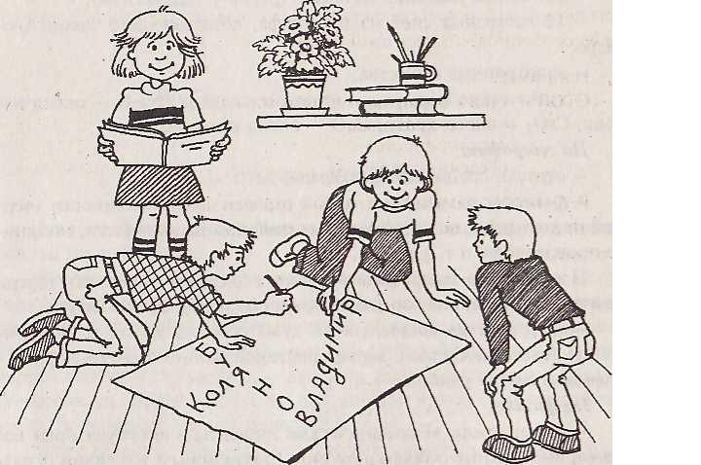
Примеры данного игрового задания в разных классах и по разным предметам.
Букварный период (1 кл.), тема: «Парные согласные: звонкие и глухие»  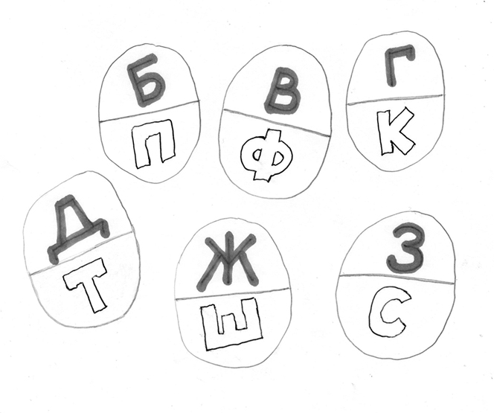 | Русский язык. Тема: «Словарные слова» (по учебнику Т.Г.Рамзаевой для 4 кл; материал задания №230)  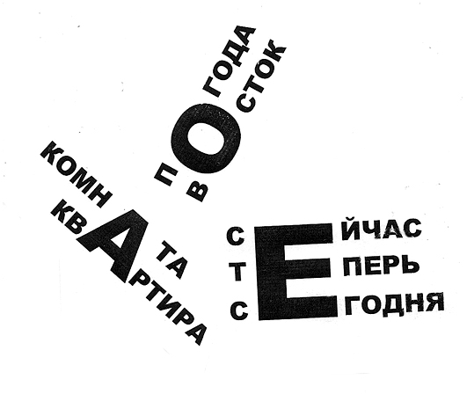
Русский язык. Тема: «Склонение имён прилагательных»  (по учебнику Т.Г.Рамзаевой для 4 кл)  В командных копиях следует «сохранять»  аббревиатуру падежей и выделения  в окончаниях вопросов и прилагательных  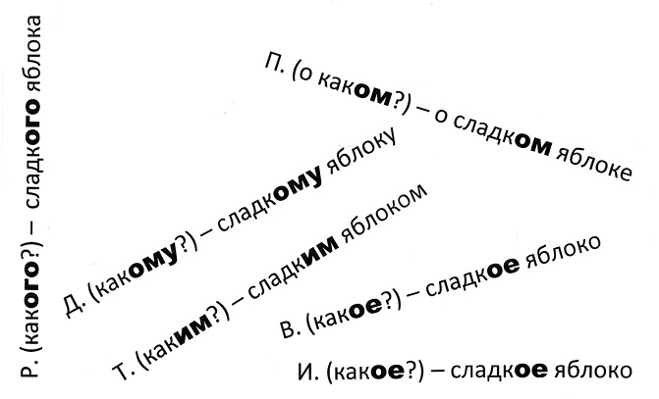 | Информатика. Тема: «Уровень вершины дерева»  (по учебнику Т.А.Рудченко, А.Л.Семёнова для 3 кл)  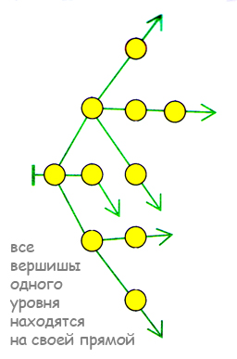
Математика. Тема: «Табличное деление и умножение» (3 кл)  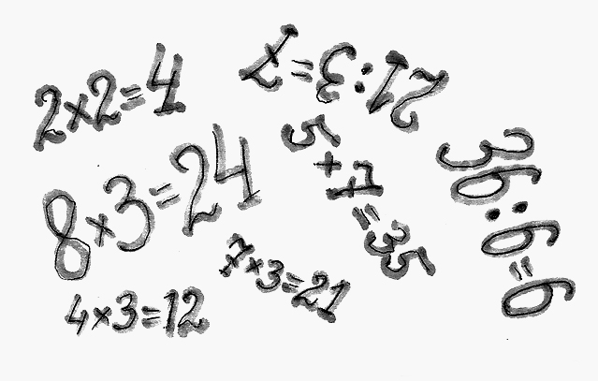 | Математика. Тема: «Счёт сотнями»( по учебнику Л.Г.Петерсон для 2 кл)  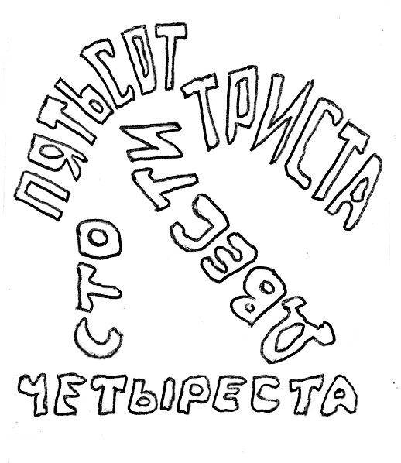
Окружающий мир. Тема: «Духовная жизнь древнего человека: Язычество» (по учебнику Н.Я.Дмитриевой, А.Н.Казакова для 3 кл)  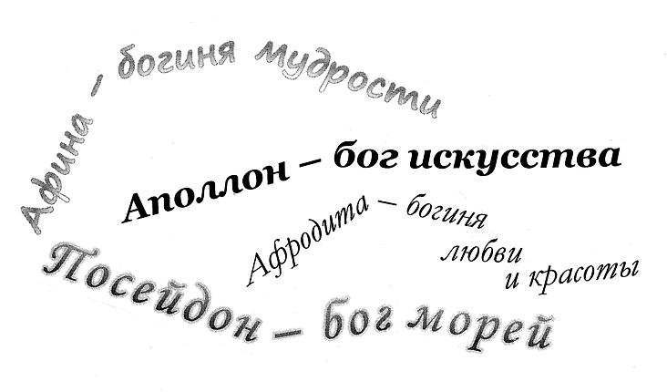 | С помощью задания «Видимо-невидимо» можно быстро выяснитьусвоение заданного на дом с одновременным закреплениемпройденного (причём весьма эффективного). В качестве примера приведём один из вариантов листа «Видимо-невидимо» в котором собраны «ключевые слова» из параграфа «Куликовская битва» (по учебнику А.А.Плешакова, Е.А.Крючковой «Мир вокруг нас» для 4 кл., стр.70-74)  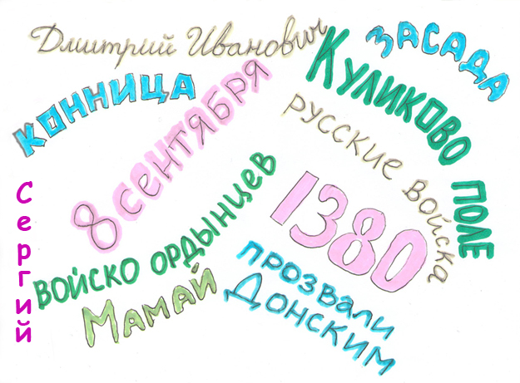
_____Подчеркнём, что сами плакаты лучше предъявлять не на экране, а на бумаге. Надписи и числа могут быть и рукописными и «выведенными» через принтер на обычную писчую бумагу (но в очень большом размере шрифта – 200-400(!) условных единиц, которые нужно вводить в «окно размера шрифта» вручную). Затем нужные слова, буквы, цифры вырезаются и наклеиваются под нужным углом или в нужном порядке на сам плакат «Видимо-невидимо».
Слухачи
___Выбирается водящий (а лучше команда водящих из трех-четырех человек), который затем выходит из помещения. Остальные играющие выбирают одну-две строчки из какой-нибудь известной всем песни, стихотворения или одно из пройденныхправил или определений (например: «Идет бычок, качается, вздыхает на ходу»; или: «Переход вещества из жидкого состояния в твердое называется кристаллизацией»).
___Каждое слово строчки распределяют по группам участников. Когда водящий возвращается, все одновременно начинают безостановочно произносить свои слова. Водящий - «слухач» (или команда «слухачей») ходит между компаниями, выуживая отдельные слова и складывая их в заданную строчку.
___Вариант. Задумывается слово. Напримербумага. Выбирается известный мотив — один на всех. Одна группа поет: «бу-бу-бу-бу-бу», другая — «ма-ма-ма-ма-ма», третья — «га-га-га-га-га». В этом варианте ведущие «слухачи» меняются быстрее, поэтому задание проходит оживленнее.
___На первый взгляд кажется, что такой вариант уместен только для младших школьников. Это не так. Складывание безостановочно распеваемых слогов из задуманных фамилий писателей (Сер-ван-тес, Тур-ге-нев), художников (Ве-ро-не-зе, Ре-шет-ни-ков), философов (Ге-гель, Со-ловь-ев), ученых(Фа-ра-дей, Ло-мо-но-сов) школьникам интересно и полезно (во многих аспектах) на уроках и литературы, и физики, и истории, и мировой художественной культуры.
Десять игровых приёмов
для работы c фильмом на уроке
.
Если вы, отправляясь на урок(иностранного языка, литературы, МХК, истории, географии и т.д.), не желаете ограничиваться материалами скучного учебника и устаревшими кассетами с видавшими видами«учебными пособиями», — отлично, значит, игровые способы работы с фильмами(вообще-то всякими, но прежде всего с художественными) вам обязательно пригодятся! Ведь практически любой художественный фильм(дублированный или нет, с титрами или без них) может превратиться в удобный, бесподобный и эксклюзивный дидактический материал.(Повторюсь: дидактический материал не только по иностранному языку, но и по другим школьным предметам!) А главное, что найти в продаже диски с фильмами на любом языке сегодня совсем несложно.
Но хороший преподаватель не будет тратить время урока на то, что ученик вполне сможет сделать дома и сам: без какого-то ни было учительского руководства, без особых условий школьного урока. Так что простой просмотр фильма (пусть даже и на каком-то иностранном языке) для учебного процесса на современном уроке занятие слишком пассивное, а потому скучное и малоэффективное. Поэтому неуёмным посетителям этого сайта предлагаем 10 игровых заданий для работы с видео на уроке.
I. Предсказание
Как обычно до просмотра можно сообщить ученикам название художественного фильма, с фрагментами из которого они будут работать. Конечно, можно рассказать им также о том, в каком году был снят фильм, в какой стране, кто режиссер и т. д. Но главное - задать ученикам вопрос: «Как вы думаете, о чём этот фильм?».
Пусть ответят в нескольких словах, то есть краткой формулировкой:«о несчастной любви», «о спасении мира», «о крепкой дружбе» и т. п. Это задание подготовит их к восприятию, «настроит на волну» изучаемого языка или художественной проблематики.
Свои формулировки ученикам лучше записывать на доске, что обеспечит многократность их индивидуальных ученических возвратов к «исходной точке». Которые в свою очередь помогут им объёмно осознать и свои ситуативно развивающиеся цели и своё продвижение к ним, и вольно или невольно обретаемые результаты.
II. Озвучка
Этот приём можно применять как в самом начале фильма, так и во время любого из его эпизодов. Заранее выберите подходящий эпизод (например, на уроке иностранного языка — соответствующий уровню подготовки ваших учеников, а на географии — пройденной теме).
Отключите звук и дайте ученикам задание озвучить происходящее.
Можно заранее объединить класс в рабочие группки-команды(рекомендуется). Потом дать просмотреть фрагмент один раз, - и, через пару минут подготовки, группки должны осуществить дубляж фильма. (Очерёдность показов лучше устанавливать по считалочке.)
III. Что дальше?
Это задание можно выполнять несколько раз подряд на разных фрагментах фильма. Остановите просмотр на «самом интересном месте» и спросите учеников: «Что же будет дальше?».
Если вы используете полнометражный художественный фильм, то, подобное задание можно дать на дом (сочинение рассказа). На самом же уроке сочинению подобных рассказов следует отводит не более 3-4 минут (при условии работы «малыми группами»)
На уроке иностранного языка (или, наоборот, русского) можно дополнить задание особыми условиями. Например, ограничить учеников использованием только будущего времени (или наоборот, прошедшего).
Если сочинённые истории ученики будут не рассказывать друг другу, а показывать, то это даст больший эффект, но и займёт больше времени. Стоит ли «овчинка выделки» решать самому учителю…
IV. Без картинки
Это приём противоположен озвучке. Выберите фрагмент фильма, который можно только прослушать. Например, один из диалогов. Или плотный фон «уличных шумов».
Объединённые в рабочие группки ученики становятся актерами: они придумывают и инсценируют событийный ряд эпизода, основываясь на услышанном.
Учителям иностранного М.П.Скляревская предлагает особо следить за тем, чтобы, обсуждая задание, ученики общались только на иностранном языке.
V. Назад в прошлое
После просмотра определённого фрагмента (или всего фильма) полезно озадачить рабочие группки учеников заданием, как они представляют себе прошлое увиденных персонажей…
Опрос мнений можно устроить по такой режиссуре. Учитель на доске рисует несколько колонок и подписывает их: детство, семья, обучение и т. п. От каждой команды к доске выходит посыльный и заполняет колонки ключевыми словами, которые были обговорены в его команде.
Возникающая вариативность будоражит воображение учеников и стимулирует их любопытство к мнению соседей…
VI. Описание персонажей
Попросите каждого из учеников (или рабочих команд) выбрать один из персонажей и за две минутки (и ни секундой больше!; исключение могут быть — по вполне понятной причине — на уроках иностранного) сформулировать описание его внешности, характера или каких-то привычек, по которым соседи должны будут догадаться, кто был прототипом.
По мнению М.П.Скляревской подобную работу стоит задавать и на дом, поскольку «письменное задание требует более тщательного выбора лексики и большего внимания к грамматике».
VII. Верю — не верю
После просмотра определённого эпизода звучит вопрос: «Говорят ли персонажи то, что думают, или они врут?» Посыльные от рабочих групп выбегают к доске, чтобы поставить галочку в соответствующем столбике. Потом отметки пересчитываются и полученные результаты обсуждаются, аргументируются и если нужно корректируются.
Вопросы могут быть достаточно разнообразными:
√ Какие эмоции руководят данным персонажем?
√ Что персонаж чувствует в тот или иной момент фильма?
√ Какие чувства (или эмоции) данный персонаж в показанном эпизоде испытывать никак не может?
Подобные вопросы помогут обратить внимание учеников на то, как внутренний мир человека проявляется в его мимике, жестикуляции, интонациях и характере движений. Поэтому полезно в завершении подобного задания желающим«проиграть»(повторить, скопировать, шаржировать) слова и(или) особенности поведения персонажа, которые были связаны с той или иной эмоциональной реакцией(удивлением, страхом, злостью, растерянностью, ликованием, озабоченностью и т. д.).
VIII. Стоп-кадр
Стоп-кадр - это работа с одной изолированной картинкой из фильма.
Если учитель на своих уроках использует театральные приёмы, типа«застывшая/ожившая фотография», то ему не доставит труда придумать поводы для подобных заданий-инсценировок на своём уроке.
Помимо этого эффективно и просто задавать какой-нибудь из весьма неожиданных, но достаточно обычных вопросов, останавливая фильм то в одном, то в другом месте. Например:
- Какой запах ощущает персонаж, гуляя по этой улице?
- А что у него в карманах плаща (или у нее в сумочке)?
- Какая погода (или время года/суток) за окном комнаты персонажа?
- Какой пейзаж персонаж видит перед собой (то есть за спиной кинооператора)?
и т.д.
Обратим внимание, что эффективность работы возрастает, когда класс работает по группкам. Которым даётся одна и та же картинка, здание, вопрос. В результате класс видит несколько версий, что эффективно повышает атмосферу креативности в классе.
Учителям следует помнить, что время на подготовку ученикам лучше давать в обрез. А вот самих «раундов» с новыми стоп-кадрами на уроке должно быть несколько.
Напомним, что существуют и парные формы подобной работы. Например, класс разбивается по парам. Одному из двоих показывается кадр (в данном случае всем парочкам уместнее работать с разными стоп-кадрами, то есть фотографиями из фильма). Один словами описывает кадр, а напарник схематично изображает его, задавая первому наводящие вопросы (см. задание «Рассказ-рисунок о том, что вижу» в блоке «Раздел 2: ИГРОВЫЕ РАЗМИНКИ», а также «За спиной у дидактики» в блоке «ПСИХОЛОГИЯ игры и игровой дидактики»).
IX. По мотивам…
После просмотра фильма (или его фрагментов) ученики, объединённые в малые группки (по 3-6 человек), разыгрывают между собой один из эпизодов. Зрители отгадывают, какой именно.
Или все команды показывают свои версии продолжения (эпизода или фильма). Учителям следует почаще сдерживать свой дидактический пыл и не навязывать ученикам распределение ролей по своему усмотрению (например, чтобы каждый якобы мог проявить себя в полной мере). Для детей гораздо лучше, когда распределение проходит по жеребьёвке. Непредсказуемость окрыляет детей, аигровое равноправие, устанавливаемое жеребьёвкой, оказывается для ребёнка реальным поводом «прыгнуть выше своей головы». Удивляя своих и сверстников и (или) учителей.
Отметим, что М.П.Скляревская особую пользу для уроков иностранного языка видит в ограничении креативности учеников уже заданными фильмом характерами конкретных персонажей. Подражая героям фильма (копируя, пародируя их), ученики в сценках воспроизводят их «любимые» слова и выражения, жесты и интонации, что способствует расширению их активного багажа в изучаемом языке.
X. Дискуссии на неродном языке
Каждый фильм основан на разных жизненных ситуациях, социальных конфликтах и проблемах межличностных взаимоотношений. Поэтому М.Скляревская предлагает учителям иностранного языка выбрать какую-нибудь из «зажигательных», «горячих», «заводных» для учеников тем и после просмотра ими серии фрагментов (или всего фильма) устроить обсуждение. Затравкой для дискуссии могут быть разные формулировки вопросов. Например, М.Скляревская предлагает такие как:
1) Существует ли дружба между мужчиной и женщиной?
2) Какой брак крепче: по любви или по расчету?
3) Можно ли купить счастье за деньги?
Если класс входит в резонанс, то ученики начинают любыми способами убеждать других в своей правоте. В это время очень важно строго-настрого(то есть по-игровому утрированно) запретить им говорить по-русски. Так как именно зашкаливающая эмоциональность учеников вынуждает их преодолевать разговорные барьеры общения. И тогда в пылу спора ученики обретают дар красноречия даже на неродном языке.
Особо процитирую самый последний совет Марии Павловны Скляревской, справедливо подчеркивающей, что любой из учителей может сам изобрести свои собственные приёмы и методики:«Положитесь на свою фантазию и опыт или узнайте у самихучеников, чем бы им было интересно заняться». После чего замечательная учительница испанского языка переходит к напутствию, к содержанию которого невозможно не присоединиться:«Удачи и успехов вам в вашем нелегком, но, согласитесь, приятном деле!»

Слепой капитан
Ученики каждого ряда выбирают по капитану, которым завязывают глаза, и, руководствуясь указаниями-подсказками только своего ряда, они выполняют учебное задание.
— вставляют пропущенные слова в тексты(определения), заранее написанные учителем на доске (по тексту на каждого капитана; содержание текстов может совпадать или быть разным);
— вытягивают билетик с заданием для всего ряда(или команды);
— угадывают отвечающего домашнее задание(правило, определение и т. п.);
— вставляют ответы в столбиках примеров на доске;
— на ощупь отгадывают муляж, учебное пособие, макет и рассказывают о нем все, что знают, и т. п.
На физике, химии:
— ищут наглядное пособие по теме урока (горячо-холодно);
— собирают из составных частей модель, схему, конструкцию;
— расшифровывают столбик условных обозначений(например, q — количество электричества, Cu — медь) и т.д.
На геометрии, математике:
— дорисовывают (или исправляют) чертеж на доске;
— записывают условие произносимой учителем задачи (варианты: ее решение или ответ) и т.д.
Подобные задания, как правило, вызывают у учеников большой азарт и надолго запоминаются вместе с тем учебным материалом, который был задействован в задании.
Чем больше слепых капитанов, тем шумнее, путанее и веселее. Подчеркнем, что смешная путаница стимулирует стремление учеников «задним числом», в спокойной обстановке (например, дома или на перемене) так-таки хорошенько разобраться в возникшей по ходу игрового задания проблеме.
Слушай — думай — говори
___Назначают водящего. Он выходит из класса. Остальные берут отрывок хорошо известного стихотворения, басни, пословицы и т.д. и распределяют слова этого стихотворения между собой. Например: «Наша Таня громко плачет — уронила в речку мячик» или «Зима. Крестьянин, торжествуя, на дровнях обновляет путь».
___(Более сложный вариант — но возможный — использовать тексты правил и определений. Например: «Тепловыми двигателями называются машины, в которых внутренняя энергия топлива превращается в механическую энергию». Поначалу учителям разумнее использовать более простые варианты — они очень хороши для оживляющихразминок.
___ Водящий возвращается и выслушивает небольшой рассказ. Рассказ начинает тот, кому досталось первое слово, и его он ставит в центральное место своей части (или своего предложения). Продолжает второй играющий, и так до тех пор, пока все загаданные слова не будут произнесены. (Иногда роль каждого рассказчика лучше поручать паре игроков.)
___Если ведущий не смог сразу отгадать задуманное, то по его просьбе играющие могут повторить свой рассказ еще один раз. Если и тогда ведущий отгадать не сможет, то он отдает фант. А отгадает — по фанту отдают рассказчики. В конце урока все набранные фанты разыгрываются(выкупаются).
«Волшебная палочка»
___«Волшебная палочка» (ручка, карандаш, линейка и т. д.) передается в классе в произвольном порядке. Передача палочки из рук в руки сопровождается речью по какому-то заранее заданному заказу-правилу.
___Например, передающий называет
на математике: любое число, а принимающий — число на 2 (3, 4) единицы больше (меньше);
на русском языке: существительное — прилагательное (глагол) к нему;
на литературе: название сказки, рассказа, повести — одного из персонажей этого произведения;
на химии: вещество — его характеристику(органическое-неорганическое, металл-неметалл);
на истории: фамилию исторического деятеля — имя (или страну, или даты жизни).
___Если получающий не ответил, палочка возвращается в исходное положение и повторно«идет» к тому же собеседнику или меняет «адрес».
___Упражнение фиксирует момент диалога: услышал — ответил. Причем никто не знает, что он услышит, хотя проверить правильность ответа может каждый. Быстрота, яркость, неожиданность словосочетаний возникает в том случае, если слушающий сразу за словом передающего представляет реальную картину из жизни и, исходя из ее особенностей, дает свой ответ. Например:
СТОЛ — стол с чернильными пятнами___БЕЖИТ — собака бежит,
_______стол со скатертью, ручей бежит,
_______раскладной стол, девочка бежит,
_______обеденный стол; дорога бежит.
___Ребенку очень полезно на занятии использовать личный опыт. Задание-упражнение «Волшебная палочка» хорошо активизирует этот опыт.
___Задание может иметь много вариантов, каждый из которых в большей или меньшей степени меняет внутренний смысл упражнения.
___Примеры вариантов:
___— при передаче «волшебной палочки» можно договориться об обязательном условии: глядеть друг другу в глаза;
___— говорящему становится видна оценка всеми присутствующими его слов, когда вводится такое условие: если кто-то из присутствующих ответил бы точно так же, то они встают;
например, передающий: два плюс три — принимающий: пять (часть детей встает, они согласны);
но с помощью этого условия можно выявлять стереотипы и банальности,
например, передающий: елка — принимающий:зеленая (все, кто ответил бы так же, встают; тут же можно и выяснить, какие бывают на свете елки: новогодние, засохшие, пушистые, в снегу, высокие, с шишками, искусственные и т. д.); или трубочист — черный, мяч — круглый, небо — голубое и т. п.;
___— передающий выбирается (или назначается) один на всех, и тогда палочку каждый отвечающий возвращает ему в руки (если этот вариант использовать для работы всех детей, то он становится наименее социо-игровым, если же все присутствующие разделились на малые группки и в них сами выбирают передающего и сами перевыбирают его за какую-то оплошность, то тогда и этот вариант может стать жизненно ценным для занятия).
.
Слово из предложения
_____Из пройденного параграфа учебника каждый ученик (или малая группа) выбирает предложение и с помощью одного слова из этого предложения загадывает его классу (или другим малым группам). Ученики — кто быстрее?- ищут его в тексте.
_____В этом упражнении общение учеников (или малых групп) тренируется без вмешательства учителя.
_____В подобном задании легко и непринужденно обеспечивается многократное обращение к тексту в учебнике. Поэтому особенно полезно проводить его при работе с различными формулировками законов и правил, где каждое слово должно усвоиться детьми. Подобные задания способствуют непроизвольному запоминанию и художественных текстов (стихотворных в том числе).
Собрать ФРАЗУ
___
Учебное задание основано на игровой разминке «Разрезанные фразы из детских стихов» (см. Раздел 2). Все ученики объединяются по четверкам (численность рабочих команд может быть от 3 до б человек). Каждая четверка получает по абзацу параграфа (или по странице) и находит самую длинную фразу (варианты: самую сложную, трудную, каверзную). Выписывает эту фразу на бумажную полоску и разрезает ее на заранее установленное число частей (от 5 до 8). После этого учебники убираются с парт.
Четверки обмениваются заготовками и восстанавливают чужую фразу, реконструируя ее по смыслу. Готовый вариант записывается на чистом листочке и передается для проверки в команду, которая готовила загадку. Важно восстановить не столько точную изначальную последовательность слов, сколько верный (или допустимый) смысл деформированной фразы. Хотя одно связано с другим, но не жестко, так как в русском языке свободный порядок слов. Поэтому после проверок, как правило, возникают увлеченные обсуждения, связанные с вариативностью смысла деформированных фраз из учебника.
На последнем этапе задания достаются учебники и полученные варианты сличаются с оригиналами. Попутно можно обсудить работу проверяющих — не было ли лишней придирчивости или попустительства при проверке вариантов.
Задание ценно своей пропедевтической ролью при изучении новой темы. Но оно может быть использовано и при повторении, и при закреплении пройденного.
Примеры наборов, изготовленных учениками на уроках (фразы были взяты из учебников разных лет издания; для удобства читателей отрывки приводятся в уже восстановленной последовательности).
Биология. Тема «Строение семян двудольных растений» (заданобыло разделить на 6 фрагментов):
Но, например, у дикой редьки и пастушьей
сумки запас питательных веществ находится
не только в семядолях, но и
в других частях зародыша — корешке
и стебле ниже семядолей, а почечка
еще не развита.
Сочинение заданий для ВЫКУПА фантов
___
Этот игровой прием обучения может предшествовать «разминке»Выкуп фантов или быть самостоятельным. Задание становится особо увлекательным и полезным, когда выполняется малыми группками (микрокомандами в 3—4 человека). Тогда получившиеся списки «выкупов» ученики с удовольствием смогут сравнить и выбрать лучшие варианты для составления «генерального» перечня.
Команды (группки) принимают какое-то условие. Например, составить список заданий, который выдумали бы флибустьеры, играй они в фанты! Или витязи, рыцари, спартанцы, афиняне, древние китайцы.
Или Шерлок Холмс с Ватсоном (три дня не курить трубку или разучить новую пьесу для скрипки, но какую именно, какого композитора — для ответа нужно порыться в справочниках и по истории литературы, и по истории музыки).
Разумеется, командам для составления на уроке таких перечней понадобится заглянуть и в учебную, и в дополнительную литературу, чему настоящий учитель будет только рад.
См. подробное изложение примеров конструирования этого задания для уроков ФИЗИКИ в 11 кл. и ГЕОМЕТРИИ в 8 кл.
.
Найди БУКВУ
___
Универсальное игровое задание с сильным пропедевтическим эффектом. Ученики объединяются по тройкам (четверкам или шестёркам, но на худой конец – по парам). За оговоренный период времени (1-1,5 минуты – не больше) все выписывают слова из незнакомого текста, в написании которых есть определенная буква (она крупно пишется на доске).
Время засекается по секундомеру. Текст может быть и простым и сложным, но его объем не должен быть очень большим (от половины до 1 страницы). В случае необходимости можно заранее оговаривать границы: «Работаем только во втором и третьем абзаце на странице 153». Времени следует отводить столько, чтобы его явно было бы недостаточно для поиска/выписывания абсолютно всех слов с заданной буквой (то есть смысл блиц-соревнований не в том, кто найдёт всё, а в том, кто за одно и тоже время, умудрится найти больше).
После каждого кона выясняется победитель. Новый кон — новая буква, хотя текст (или фрагмент) обязательно (!) остается прежним.
После 3—4 конов ученики невольно знакомятся с текстом – по драмогерменевтике «обживают» его(откр. в новом окне). Особо подчеркнём, что такое непритязательное, поверхностное знакомство создает очень благоприятные условия для дальнейшего углубленного изучения содержания напечатанного.
Напомним, что наука о понимании — герменевтика — учит, что всякое понимание начинается с выискивания чего-то знакомого. Но это выискивание бывает затруднено кажущимся обилием незнакомого (так происходит и на уроке при изучении, например, новой темы). Возникает испуг, блокирующий понимание и всякую ученическую деятельность, направленную на возникновение этого понимания.
В таком случае возможна «бесцельная» манипуляция, блуждание, по ходу которой ученикам в незнакомом и пугающем тексте начинают открываться хорошо знакомые стороны. Впечатление незнакомого проходит. Тогда и возникают условия для пристального внимания к подробностям, появляются неиссякаемые вопросы. Непонятное становится уже «понятно-непонятным». Происходит разблокировка личностного понимания.
Так складывается обживание человеком нового: информации, процесса, явления. И обживание это является серединой пути от равнодушного непонимания к заинтересованному объяснению собеседнику глубин понятого (подробнее см.: Ориентиры: основные положения драмогерменевтики // Ершов П. М., Ершова А. П., Букатов В. М. Общение на уроке; или Режиссура поведения учителя.– М.,1998).
Отметим, что для «обживания» можно считать не только те или иные буквы, но и запятые, точки, определённые грамматические (или синтаксические) конструкции. Примеры см.:

